ПАМЯТКА 2.
Рекомендации родителям детей, временно находящихся на дистанционном обучении: советы психолога
• В первую очередь следует сохранить и поддерживать для себя и ребенка привычный распорядок и ритм дня (время сна и бодрствования, время начала уроков, их продолжительность, «переменки» и пр.). Резкие изменения режима дня могут вызвать существенные перестройки адаптивных возможностей ребенка и привести к излишнему напряжению и стрессу.
• Родителям и близким ребенка важно самим постараться сохранить спокойное, адекватное и критичное отношение к происходящему. Эмоциональное состояние ребенка напрямую зависит от состояния взрослого (родителей, близких).
• Постарайтесь разобраться в рекомендациях, которые Вы получаете от учебного заведения по организации дистанционного обучения детей. Ориентируйтесь только на официальную информацию, которую Вы получаете от классного руководителя и администрации. В настоящее время существует целый ряд ресурсов, помогающих и родителям, и педагогам в дистанционном обучении (учи.ру (uchi.ru), Умназия (umnazia.ru) и др.). Многие родители уже используют эти платформы, поскольку они содержательно связаны с образовательными программами.
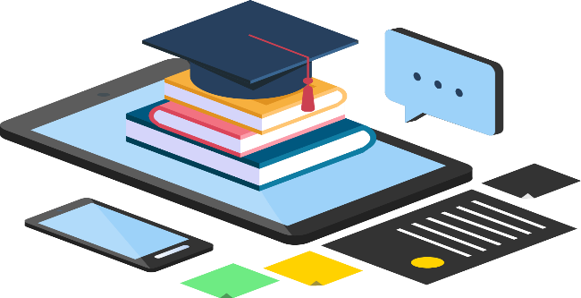
• Во время вынужденного нахождения дома Вам и ребенку важно оставаться в контакте с близким социальным окружением (посредством телефона, мессенджера), однако необходимо снизить общий получаемый информационный поток (новости, ленты в социальных сетях). Для того чтобы быть в курсе актуальных новостей, достаточно выбрать один новостной источник и посещать его не чаще 1—2 раз в день (например, утром — после утренних дел, ритуалов, важно какое-то время побыть в покое — и вечером, но не позже чем за 2 часа до сна), это поможет снизить уровень тревоги. При общении с близкими старайтесь не центрироваться на темах, посвященных коронавирусу, и других темах, вызывающих тревогу.
• Для общения с близкими посоветуйте ребенку избегать социальных сетей переполненных «информационным шумом», а иногда и дезинформацией.
• Надо предусмотреть периоды самостоятельной активности ребенка (не надо его все время развлекать и занимать) и совместные со взрослым дела, которые давно откладывались. Главная идея состоит в том, что пребывание дома — не «наказание», а ресурс для освоения новых навыков, получения знаний, для новых интересных дел.
• Находясь дома, ребенок может продолжать общаться с классом, друзьями (звонки, ВК, групповые чаты). Родители могут подсказать идеи проведения виртуальных конкурсов (например, позитивных мемов и пр.) и иных позитивных активностей. Можно предложить подросткам начать вести собственные видеоблоги на интересующую тему (спорт, музыка, кино, кулинария).
